KWIECIEŃ
TEMATY TYGODNIOWE
CZEGO POTRZEBUJĄ ZWIERZĘTA? | CO POTRAFIĄ ZWIERZĘTA? | JAK DBAM O NASZĄ PLANETĘ? | W JAKIM KRAJU MIESZKAM?
PIOSENKA  Domowe zwierzaki (sł. i muz. Krystyna Gowik) |  | WIERSZ  B. Szelągowska „Moja Ojczyzna”
1.Domowe zwierzaki mieszkają razem z nami.  Łaskoczą futerkami, dotykają noskami.  My lubimy je karmić i nimi się zajmować.  Głaskać, czesać i bawić, dobrze się opiekować.  Ref.: Pieski, myszki, świnki, kotki –  wszystkie miękkie jak maskotki.  Psot i zabaw z nimi wiele.  To są nasi ulubieńcy i przyjaciele. | 2.Domowe zwierzaki się do nas przytulają.  Z radości, że nas widzą, skaczą, miauczą, szczekają.  Często siedzą pod drzwiami, gdy z domu wychodzimy.  One wiernie czekają, my za nimi tęsknimy.  Ref.: Pieski, myszki, świnki, kotki –  wszystkie miękkie jak maskotki.  Psot i zabaw z nimi wiele.  To są nasi ulubieńcy i przyjaciele.  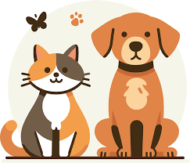 | 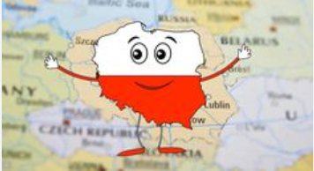  Spoglądam na flagę,  jak dumnie powiewa.  „Kocham Cię, Ojczyzno”  serce moje śpiewa.  Ho, ho, ho, he, he, he!  Dla Ojczyzny śpiewać chcę.  Kocham wioski, miasta,  kocham lasy, góry!  I Morze Bałtyckie,  i jeszcze Mazury…  Ho, ho, ho, he, he, he!  Dla Ojczyzny śpiewać chcę.  Kocham hymn, nasz język  i Orła Białego.  „Kocham Cię, Ojczyzno!”  – płynie z serca mego.  Ho, ho, ho, he, he, he!  Dla Ojczyzny śpiewać chcę.  A za kilka lat,  kiedy będę duży,  chciałbym całym sercem  Tobie, Polsko, służyć!  Ho, ho, ho, he, he, he!  Dla Ojczyzny śpiewać chcę.
Dyżur Nauczyciela: poniedziałek 15.04.24r. godz. 11.00-12.00.

